2015信息化教学及课程共享模式研讨会
邀请函

尊敬的领导和老师：
新的数字时代已经来临，教育信息化的发展推动着学校自身建设的发展。搭建新一代教学平台，建设专业课程与资源库，强化院校的内涵建设，提升教师教学水平，通过平台建设和课程资源建设来提高学校的教学质量，是教育部推动信息化发展的新举措。在这种形势下，迫切需要学校充分结合信息技术的特点，结合统一平台优势，整合和建设校内专业资源与专业课程，探索新的教学模式。
为此，超星集团将于10月30日举办“2015信息化教学及课程共享模式研讨会”，本次会议拟邀复旦大学蒋玉龙教授做主题报告，特邀请各学校领导、专家和老师拨冗出席。

- 时间和地点
会议时间：10月30日上午9：00—12：00
会议地点：洛阳理工学院东校区行政楼二楼报告厅
报到时间：10月29日下午
报到地点：洛阳雅香金陵大饭店（洛南新区王城大道与太康路交叉口）
二、主题
2015信息化教学及课程共享模式研讨会
三、参会人员
各院校分管领导、教务处、信息中心、教师发展中心等教学单位相关领导，教学专家。
四、其他事宜
1，在洛阳与会人员可当天直接到会场报到开会。
2，本次会议不收取会务费，会议期间住宿、交通自理。
3，本次会议由北京超星尔雅教育科技有限公司主办，洛阳理工学院协办。
4，联系人：
白洁利 jieli@chaoxing.com 电话：13721612346
王凤超 fengchao@chaoxing.com 电话：18625589229
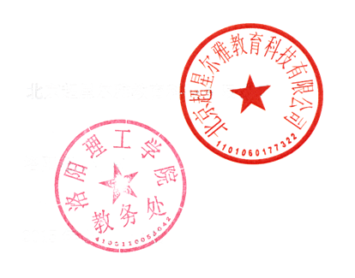

北京超星尔雅教育科技有限公司

洛阳理工学院

2015年10月12日

会 议 回 执
姓名 | 单位 | 职务 | 手机号码 | 邮箱地址 | 备注

会务联系人：
白洁利 jieli@chaoxing.com 电话：13721612346
王凤超 fengchao@chaoxing.com 电话：18625589229

